广州华立学院试卷参考答案及评分标准 （A卷）

课程名称: 软件项目管理
考试时间: 年 月 日 (第 周 星期 )
一、选择题（每题2分，共30分)
1～5：DDABB 6～10:CCDAD 11～15:BCDCD

二、判断题（正确的打“√”，错误的打“×”，每题1分，共10分）
1～5：××××√ 6～10:√√√√×
三、填空题（每空1分，共10分）
1.立项
2.瀑布模型
3.功能点
4.时间
5.会议形式
6.职能型
7. 45
8.责任分配矩阵
9.风险评估
10.项目验收过程

- 简答题（每题5分，共20分）
- 项目集成管理、项目范围管理、项目进度管理、项目成本管理、项目质量管理、项目资源管理、项目沟通管理、项目风险管理、项目采购管理、项目干系人管理。【每个点占0.5分】

- 将一个项目分解为更多的工作细目或者子项目，使项目变得更小、更易管理、更易操作，这样可以提高估算成本、时间和资源的准确性，使工作变得更易操作，责任分工更加明确。【提及任务分解可以降低管理难度给3分，提及任务分解可以提高估算准确性给2分，其他内容言之有理即可根据描述情况给分】

- 答: 第一步：专家1: E1=(2+4*8+10)/6 = 7.33；专家2: E2=(3+4*6+8)/6 = 7；专家3: E3=(2+4*7+10)/6 = 6.67; 第二步：最终估算结果=(7.33+7+6.67)/3=7(万元)
【第一步占3分，第二步占2分】

- 答:软件项目计划、需求分析结果、软件需求规格说明书、设计规格说明书、源代码、测试规格说明书、测试计划、测试报告、测试用例、可执行程序、用户手册、维护文档、用户需求说明书、体系结构设计报告、数据库设计报告、模块设计报告……
【以上为参考，涉及其余但符合软件配置项的答案均可得分，每个1分。】

- 综合题（第1题15分，第2题15分，共30分）

- 答：
决策树参考如下。由于A方案EMV>B方案EMV，应当选择方案A。
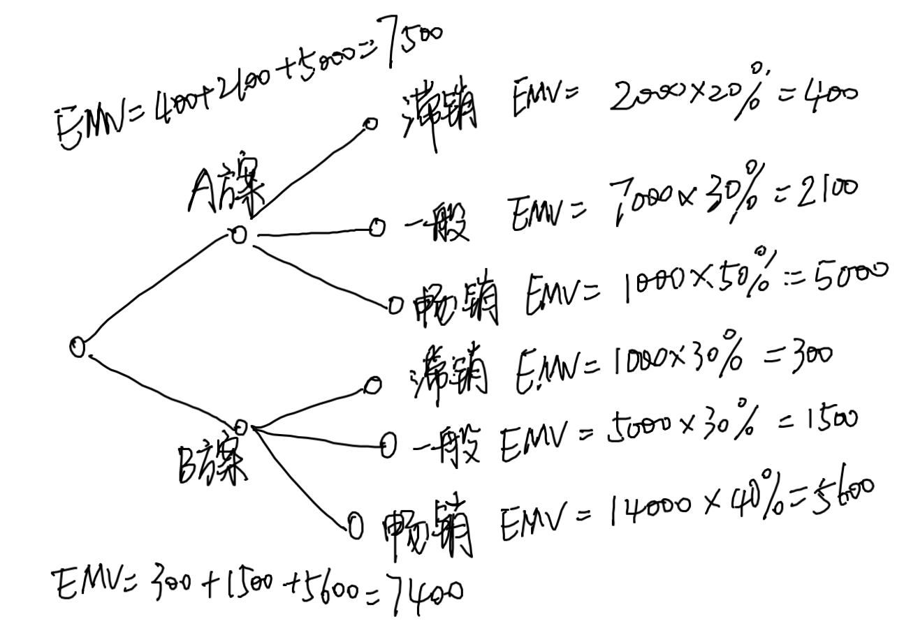
【决策树结构10分；A、B方案EMV值各2分，最终选择方案A得1分。共计15分】

- 答：（1）PDM网络图参考如下。
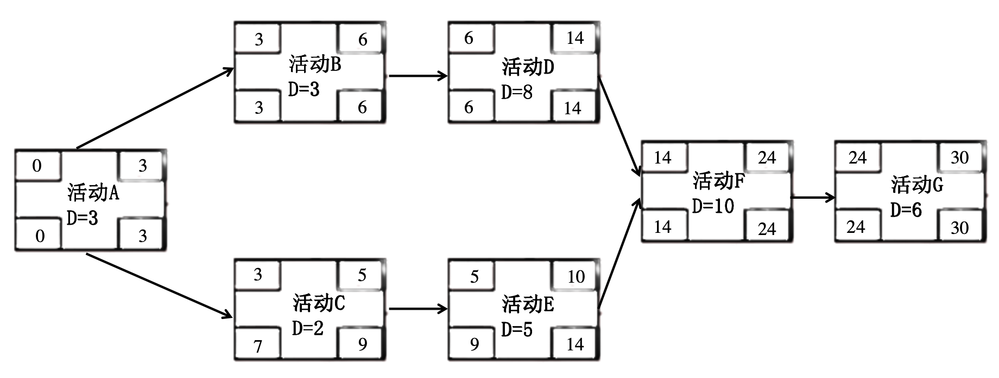
活动A: ES=LS=0,LF=EF=3; 活动B: ES=LS=3,LF=EF=5; 活动D: ES=LS=6,LF=EF=14;
活动F: ES=LS=14,LF=EF=24; 活动G: ES=LS=24,LF=EF=30;
活动C: ES=3,LS=7,EF=5,LF=9; 活动E: ES=5,LS=9,EF=10,LF=14;
活动E的总浮动时间=LS-ES=LF-EF=9-5=14-10=4。
【满足活动顺序得3分，所画的图是PDM网络图的得2分；不要求学生在图中标出每个活动的ES、EF、LS和LF；活动顺序有误且不是PDM图的不给分。通过计算得出活动E的总浮动时间得10分】

